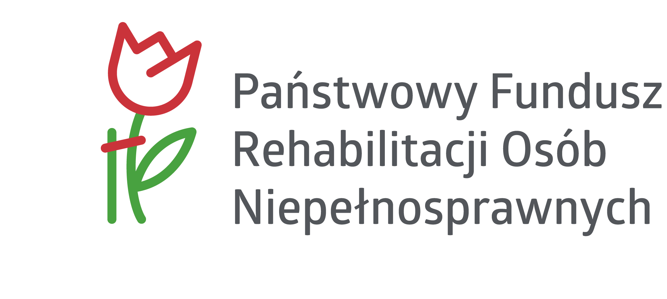

Załącznik nr 4 do SWZ
Zamawiający:
Caritas Diecezji Siedleckiej
ul. Budowlana 1, 08-110 Siedlce
NIP 821-16-85-074, REGON 710387392

Wykonawca:
……………………………………………………………………………………………………………………………………………………………………………………………………
(pełna nazwa/firma, adres, w zależności od podmiotu: NIP/PESEL, KRS/CEiDG)

reprezentowany przez:
…………………………………………………………………………………………………
(imię, nazwisko, stanowisko/podstawa do reprezentacji)

Oświadczenia dotyczące spełniania warunków udziału i braku podstaw do wykluczenia z postępowania, składane na podstawie
art. 125 ust. 1 ustawy z dnia 11 września 2019 r. – Prawo zamówień publicznych (Dz.U. 2026 poz. 793)
W związku z prowadzonym postępowaniem o udzielenie zamówienia publicznego pn. Zakup samochodu osobowego przystosowanego do przewozu osób z niepełnosprawnościami uczęszczających do Warsztatu Terapii Zajęciowej Caritas Diecezji Siedleckiej SILOE w Białej Podlaskiej oświadczam, że nie podlegam wykluczeniu z postępowania na podstawie art. 108 ust. 1 ustawy Prawo zamówień publicznych.

…………….……………… (miejscowość), dnia ………………… 2026 r.

…………………………………………
(podpis)

Oświadczam, że zachodzą w stosunku do mnie podstawy do wykluczenia z prowadzonego postępowania na podstawie art. 108 ust. 1 pkt 1, 2, 5 ustawy Prawo zamówień publicznych (Dz.U. 2026 poz. 793). Jednocześnie oświadczam, że w związku z tym, na podstawie art. 110 ust. 2 ustawy, podjąłem następujące środki naprawcze:
……………………………………………………………………………………………………………………………………………………………………………………………………

…………….……………… (miejscowość), dnia ………………… 2026 r.

…………………………………………
(podpis)

Oświadczam, że nie zachodzą w stosunku do mnie przesłanki wykluczenia z postępowania na podstawie art. 7 ust. 1 ustawy z dnia 13 kwietnia 2022 r. o szczególnych rozwiązaniach w zakresie przeciwdziałania wspieraniu agresji na Ukrainę oraz służących ochronie bezpieczeństwa narodowego (Dz.U. 2025 poz. 514).

…………….……………… (miejscowość), dnia ………………… 2026 r.

…………………………………………
(podpis)

Oświadczam, że następujące podmioty będące podwykonawcami (pełna nazwa/firma, adres, w zależności od podmiotu: NIP/PESEL, KRS/CEiDG):
…………………………………………………………………………………………………………………………………………………………………………………………………………………………………………………………………………………………………………………………………………………………………………………………………………
nie podlegają wykluczeniu z postępowania o udzielenie zamówienia na podstawie art. 108 ust. 1 oraz art. 109 ust. 1 pkt 4, 5 i 7 ustawy Prawo zamówień publicznych oraz nie zachodzą w stosunku do nich przesłanki wykluczenia z postępowania na podstawie art. 7 ust. 1 ustawy o szczególnych rozwiązaniach w zakresie przeciwdziałania wspieraniu agresji na Ukrainę oraz służących ochronie bezpieczeństwa narodowego.

…………….……………… (miejscowość), dnia ………………… 2026 r.

…………………………………………
(podpis)
Oświadczam, że w celu wykazania spełnienia warunków udziału w postępowaniu, określonych przez Zamawiającego w Specyfikacji Warunków Zamówienia, polegam na zasobach następujących podmiotów (pełna nazwa/firma, adres, w zależności od podmiotu: NIP/PESEL, KRS/CEiDG):
…………………………………………………………………………………………………………………………………………………………………………………………………………………………………………………………………………………………………………………………………………………………………………………………………………

w następującym zakresie (nazwa podmiotu i zakres jego zasobów):
…………………………………………………………………………………………………………………………………………………………………………………………………………………………………………………………………………………………………………………………………………………………………………………………………………………………………………………………………………………………………………………………………………………………………………………………………………………………………………………………………………………………………………………………………………………………………………………………………………………………………………………………………………………………………………………………………………………………………………………………………………………………

Oświadczam, że podmioty, na których zasoby powołuję się w niniejszym postępowaniu, nie podlegają wykluczeniu z postępowania o udzielenie zamówienia na podstawie art. 108 ust. 1 oraz art. 109 ust. 1 pkt 4, 5 i 7 ustawy Prawo zamówień publicznych oraz nie zachodzą w stosunku do nich przesłanki wykluczenia z postępowania na podstawie art. 7 ust. 1 ustawy o szczególnych rozwiązaniach w zakresie przeciwdziałania wspieraniu agresji na Ukrainę oraz służących ochronie bezpieczeństwa narodowego.

…………….……………… (miejscowość), dnia ………………… 2026 r.

…………………………………………
(podpis)

Oświadczam, że spełniam wszystkie warunki udziału w postępowaniu określone przez Zamawiającego w Specyfikacji Warunków Zamówienia.

…………….……………… (miejscowość), dnia ………………… 2026 r.

…………………………………………
(podpis)

Oświadczam, że wszystkie podane w powyższych oświadczeniach informacje są aktualne oraz zgodne z prawdą, jak również zostały przedstawione z pełną świadomością konsekwencji wynikających z wprowadzenia Zamawiającego w błąd.

…………….……………… (miejscowość), dnia ………………… 2026 r.

…………………………………………
(podpis)

Informacja dla Wykonawcy:
Oświadczenie musi być opatrzone przez osobę lub osoby uprawnione do reprezentowania firmy kwalifikowanym podpisem elektronicznym, podpisem zaufanym lub podpisem osobistym. W przypadku określonych oświadczeń, które nie dotyczą Wykonawcy (podstawy do wykluczenia, korzystanie z usług podwykonawców, poleganie na zasobach podmiotów), należy je pozostawić puste i nie opatrywać podpisem.

